NUEVOS CAMPOS DE APLICACIÓN DEL AJEDREZ ¿JUEGAS?
Nueva edición de los cursos sociales y terapéuticos del Club de Ajedrez Magic. La entidad más y mejor reconocida internacionalmente como líder en las Aplicaciones Sociales y Terapéuticas del Ajedrez, vuelve a ofertar para el día 1 de junio otra de sus ediciones formativas antes del paréntesis (vacaciones) del verano.
En esta ocasión con novedades significativas: Ajedrez estratégico para la Igualdad y Ajedrez e Inteligencia Emocional. Temas candentes y de rabiosa actualidad como la Mujer, o la Inteligencia Emocional tratados de la mano de grandes expertos y con una óptica que conjuga lo imprescindible con lo nuevo.
Además, seguimos ofreciendo los cursos de ediciones anteriores, de altísimo nivel de aceptación y con numerosas técnicas y ejemplos prácticos únicos en este campo: Ajedrez terapéutico y Parálisis Cerebral; Ajedrez Terapéutico y TDAH, Autismo y Asperger; Ajedrez terapéutico para el envejecimiento activo; Ajedrez terapéutico en adicciones; Ajedrez para el cambio en Centros Penitenciarios y Ajedrez y pensamiento estratégico para la búsqueda de empleo.
De la mano del psicólogo Juan Antonio Montero, como autor y Director de la Escuela de Formación A Distancia del Magic, creador del Método de Entrenamiento Cognitivo a través del ajedrez, y autores de renombre y de enorme calidad como el psiquiatra Hilario Blasco, la Psicóloga María Rodrigo Yanguas, el periodista y experto Manuel Azuaga o el psiquiatra Philippe Hercberg (orden de aparición de izquierda a derecha).
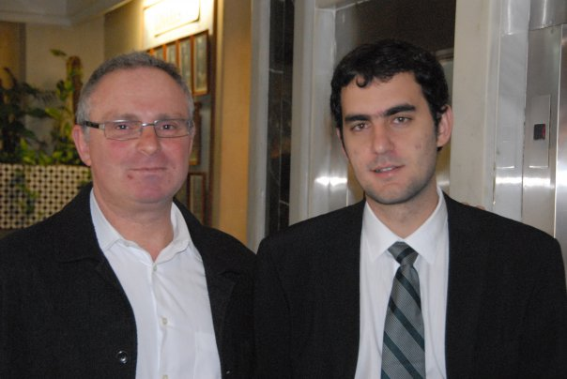
Aprovecha esta oportunidad. Sólo son necesarios conocimientos muy básicos de ajedrez.
Tienes toda la información deslizando el cursor en esta Presentación (cualquier duda o aclaración en magic.formacion@gmail.com):

